|  |
| --- |
| **1과목 : 응용역학** |

**1. 그림과 같은 구조물의 C점에 연직하중이 작용할 때 AC부재가 받는 힘은?**

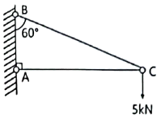

   ① 2.5kN ② 5.0kN

**❸**8.7kN ④ 10.0kN

**2. 그림과 같은 인장부재의 수직변위를 구하는 식으로 옳은 것은? (단, 탄성계수는 E이다.)**

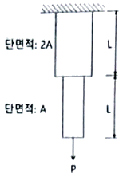

   ① (PL)/(EA) **❷**(3PL)/(2EA)

   ③ (2PL)/(EA) ④ (5PL)/(2EA)

**3. 그림과 같은 트러스에서 AC부재의 부재력은?**

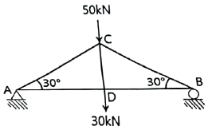

   ① 인장 40kN ② 압축 40kN

   ③ 인장 80kN **❹**압축 80kN

**4. 그림과 같은 단순보에서 C점에 30kN·m의 모멘트가 작용할 때 A점의 반력은?**

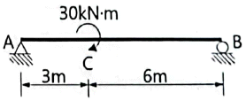

**❶**(10/3)kN(↓) ② (10/3)kN(↑)

   ③ (20/3)kN(↓) ④ (20/3)kN(↑)

**5. 그림과 같은 기둥에서 좌굴하중의 비 (a) : (b) : (c) : (d)는? (단, EI와 기둥의 길이는 모두 같다.)**

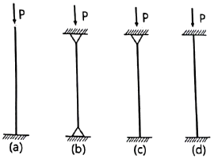

   ① 1 : 2 : 3 : 4 ② 1 : 4 : 8 : 12

**❸**1 : 4 : 8 : 16 ④ 1 : 8 : 16 : 32

**6. 그림과 같은 2개의 캔틸레버 보에 저장되는 변형에너지를 각각 U(1), U(2) 라고 할 때 U(1) : U(2)의 비는? (단, EI는 일정하다.)**

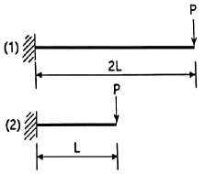

   ① 2 : 1 ② 4 : 1

**❸**8 : 1 ④ 16 : 1

**7. 그림과 같은 사다리꼴 단면에서 X-X'축에 대한 단면 2차 모멘트 값은?**

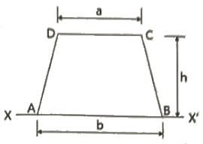

**❶**(h3/12)(b+3a) ② (h3/12)(b+2a)

   ③ (h3/12)(3b+a) ④ (h3/12)(2b+a)

**8. 그림과 같은 단순보에서 C~D구간의 전단력 값은?**

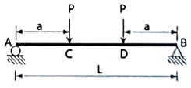

   ① P ② 2P

   ③ P/2 **❹**0

**9. 그림과 같은 구조물의 부정정 차수는?**

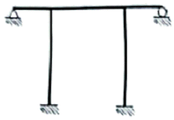

**❶**6차 부정정 ② 5차 부정정

   ③ 4차 부정정 ④ 3차 부정정

**10. 그림과 같은 하중을 받는 보의 최대전단응력은?**

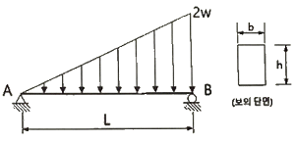

    ① (2wL)/(3bh) ② (3wL)/(2bh)

    ③ (2wL)/(bh) **❹**(wL)/(bh)

**11. 다음 중 정(+)과 부(-)의 값을 모두 갖는 것은?**

    ① 단면계수 ② 단면 2차 모멘트

    ③ 단면 2차 반지름 **❹**단면 상승 모멘트

**12. 그림과 같은 캔틸레버 보에서 C점의 처짐은? (단, EI는 일정하다.)**

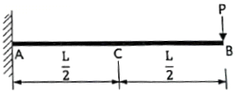

    ① (PL3)/(24EI) ② (5PL3)/(24EI)

    ③ (PL3)/(48EI) **❹**(5PL3)/(48EI)

**13. 그림과 같은 단면에 600kN의 전단력이 작용할 때 최대 전단응력의 크기는?**

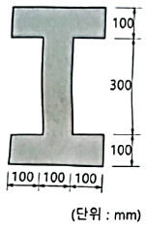

    ① 12.71MPa **❷**15.98MPa

    ③ 19.83MPa ④ 21.32MPa

**14. 그림과 같은 단순보에서 B점에 모멘트 MB가 작용할 때 A점에서의 처짐각(θA)은? (단, EI는 일정하다.)**

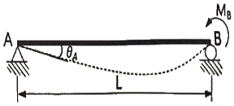

    ① (MBL)/(2EI) ② (MBL)/(3EI)

**❸**(MBL)/(6EI) ④ (MBL)/(8EI)

**15. 그림과 같은 r=4m인 3힌지 원호 아치에서 지점 A에서 2m 떨어진 E점에 발생하는 휨모멘트의 크기는?**

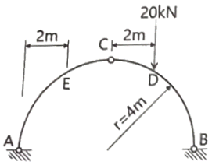

    ① 6.13kN·m **❷**7.32kN·m

    ③ 8.27kN·m ④ 9.16kN·m

**16. 그림과 같은 30° 경사진 언덕에 40kN의 물체를 밀어 올릴 때 필요한 힘 P는 최소 얼마 이상이어야 하는가? (단, 마찰계수는 0.25이다.)**

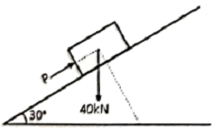

**❶**28.7kN ② 30.2kN

    ③ 34.7kN ④ 40.0kN

**17. 그림과 같은 부정정 구조물에서 B지점의 반력의 크기는? (단, 보의 휨강도 EI는 일정하다.)**

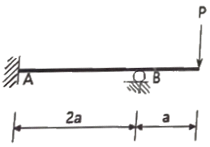

    ① (7/3)P **❷**(7/4)P

    ③ (7/5)P ④ (7/6)P

**18. 단면이 100mm × 200mm인 장주의 길이가 3m일 때 이 기둥의 좌굴하중은? (단, 기둥의 E=2.0×104MPa, 지지상태는 일단 고정, 타단 자유이다.)**

    ① 45.8kN **❷**91.4kN

    ③ 182.8kN ④ 365.6kN

**19. 그림과 같은 단순보에서 A점의 반력이 B점의 반력의 2배가 되도록 하는 거리 x는? (단, x는 A점으로부터의 거리이다.)**

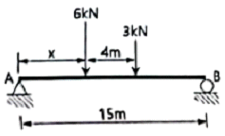

    ① 1.67m ② 2.67m

**❸**3.67m ④ 4.67m

**20. 그림과 같이 이축응력(二軸應力) 받고 있는 요소의 체적변형률은? (단, 이 요소의 탄성계수 E=2×105MPa, 푸아송 비 ν=0.3이다.)**

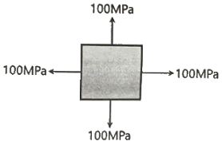

    ① 3.6×10-4 **❷**4.0×10-4

    ③ 4.4×10-4 ④ 4.8×10-4

|  |
| --- |
| **2과목 : 측량학** |

**21. A, B 두 점에서 교호수준측량을 실시하여 다음의 결과를 얻었다. A점의 표고가 67.104m 일 때 B점의 표고는? (단, a1=3.756m, a2=1.572m, b1=4.995m, b2=3.209m)**

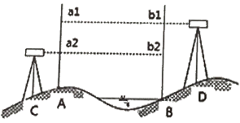

    ① 64.668m **❷**65.666m

    ③ 68.542m ④ 69.089m

**22. 하천의 심천(측심)측량에 관한 설명으로 틀린 것은?**

    ① 심천측량은 하천의 수면으로부터 하저까지 깊이를 구하는 측량으로 횡단측량과 같이 행한다.

    ② 측심간(rod)에 의한 심천측량은 보통 수심 5m 정도의 얕은 곳에 사용한다.

    ③ 측심추(lead)로 관측이 불가능한 깊은 곳은 음향측심기를 사용한다.

**❹**심천측량은 수위가 높은 장마철에 하는 것이 효과적이다.

**23. 곡선반지름 R, 교각 I인 단곡선을 설치할 때 각 요소의 계산 공식으로 틀린 것은?**

**❶**M = R{1 - sin(I/2)} ② T.L. = R tan(I/2)

    ③ C.L. = (π/180°)RI° ④ E = R{sec(I/2) - 1}

**24. 수준측량과 관련된 용어에 대한 설명으로 틀린 것은?**

    ① 수준면(level surface)은 각 점들이 중력방향에 직각으로 이루어진 곡면이다.

**❷**어느 지점의 표고(elevation)라 함은 그 지역기준타원체로부터의 수직거리를 말한다.

    ③ 지구곡률을 고려하지 않는 범위에서는 수준면(level surface)을 평면으로 간주한다.

    ④ 지구의 중심을 포함한 평면과 수준면이 교차하는 선이 수준선 (level line)이다.

**25. 완화곡선에 대한 설명으로 옳지 않은 것은?**

    ① 완화곡선의 곡선 반지름은 시점에서 무한대, 종점에서 원곡선의 반지름 R로 된다.

    ② 클로소이드의 형식에는 S형, 복합형, 기본형 등이 있다.

**❸**완화곡선의 접선은 시점에서 원호에, 종점에서 직선에 접한다.

    ④ 모든 클로소이드는 닮은꼴이며 클로소이드 요소에는 길이의 단위를 가진 것과 단위가 없는 것이 있다.

**26. 토털스테이션으로 각을 측정할 때 기계의 중심과 측점이 일치하지 않아 0.5mm의 오차가 발생하였다면 각 관측 오차를 2" 이하로 하기 위한 관측 변의 최소 길이는?**

    ① 82.51m **❷**51.57m

    ③ 8.25m ④ 5.16m

**27. 일반적으로 단열삼각망으로 구성하기에 가장 적합한 것은?**

    ① 시가지와 같이 정밀을 요하는 골조측량

    ② 복잡한 지형의 골조측량

    ③ 광대한 지역의 지형측량

**❹**하천조사를 위한 골조측량

**28. 지형의 표시법에서 자연적 도법에 해당하는 것은?**

    ① 점고법 ② 등고선법

**❸**영선법 ④ 채색법

**29. 축척 1:5000인 지형도에서 AB 사이의 수평거리가 2cm이면 AB의 경사는?**

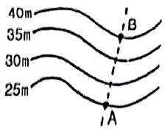

    ① 10% **❷**15%

    ③ 20% ④ 25%

**30. 트래버스 측량의 각 관측 방법 중 방위각법에 대한 설명으로 틀린 것은?**

    ① 진북을 기준으로 어느 측선까지 시계방향으로 측정하는 방법이다.

    ② 방위각법에는 반전법과 부전법이 있다.

**❸**각이 독립적으로 관측되므로 오차 발생 시, 개별 각의 오차는 이후의 측량에 영향이 없다.

    ④ 각 관측값의 계산과 제도가 편리하고 신속히 관측할 수 있다.

**31. 대단위 신도시를 건설하기 위한 넓은 지형의 정지공사에서 토량을 계산하고자 할 때 가장 적합한 방법은?**

**❶**점고법 ② 비례 중앙법

    ③ 양단면 평균법 ④ 각주공식에 의한 방법

**32. 평면측량에서 거리의 허용 오차를 1/500000까지 허용 한다면 지구를 평면으로 볼 수 있는 한계는 몇 km 인가? (단, 지구의 곡률반지름은 6370km이다.)**

    ① 22.07km **❷**31.2km

    ③ 2207km ④ 3122km

**33. 측점 A에 토털스테이션을 정치하고 B점에 설치한 프리즘을 관측하였다. 이때 기계고 1.7m, 고저각 +15°, 시준고 3.5m, 경사거리가 2000m이었다면, 두 측점의 고저차는?**

    ① 512.438m **❷**515.838m

    ③ 522.838m ④ 534.098m

**34. 상차라고도 하며 그 크기와 방향(부호)이 불규칙적으로 발생하고 확률론에 의해 추정할 수 있는 오차는?**

    ① 착오 ② 정오차

    ③ 개인오차 **❹**우연오차

**35. 종단 및 횡단 수준측량에서 중간점이 많은 경우에 가장 편리한 야장기입법은?**

    ① 고차식 ② 승강식

**❸**기고식 ④ 간접식

**36. GNSS 측량에 대한 설명으로 옳지 않은 것은?**

    ① 상대측위기법을 이용하면 절대측위보다 높은 측위정확도의 확보가 가능하다.

    ② GNSS 측량을 위해서는 최소 4개의 가시위성(visible satellite)이 필요하다.

    ③ GNSS 측량을 통해 수신기의 좌표뿐만 아니라 시계오차도 계산할 수 있다.

**❹**위성의 고도각(elevation angle)이 낮은 경우 상대적으로 높은 측위정확도의 확보가 가능하다.

**37. 축척 1:500 도상에서 3변의 길이가 각각 20.5cm, 32.4cm, 28.5cm인 삼각형 지형의 실제면적은?**

    ① 40.70m2 ② 288.53m2

    ③ 6924.15m2 **❹**7213.26m2

**38. 축척 1:20000인 항공사진에서 굴뚝의 변위가 2.0mm이고, 연직점에서 10cm 떨어져 나타났다면 굴뚝의 높이는? (단, 촬영 카메라의 초점거리=15cm)**

    ① 15m ② 30m

**❸**60m ④ 80m

**39. 폐합 트래버스에서 위거의 합이 - 0.17m, 경거의 합이 0.22m이고, 전 측선의 거리의 합이 252m일 때 폐합비는?**

**❶**1/900 ② 1/1000

    ③ 1/1100 ④ 1/1200

**40. 곡선 반지름이 500m인 단곡선의 종단현이 15.343m이라면 종단현에 대한 편각은?**

    ① 0°31' 37" ② 0°43' 19"

**❸**0°52' 45" ④ 1°04' 26"

|  |
| --- |
| **3과목 : 수리학 및 수문학** |

**41. 탱크 속에 깊이 2m의 물과 그 위에 비중 0.85의 기름이 4m 들어있다. 탱크 바닥에서 받는 압력을 구한 값은? (단, 물의 단위중량은 9.81kN/m3이다.)**

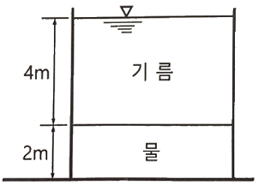

**❶**52.974kN/m2 ② 53.974kN/m2

    ③ 54.974kN/m2 ④ 55.974kN/m2

**42. 1차원 정류흐름에서 단위시간에 대한 운동량 방정식은? (단, F: 힘, m: 질량, V1: 초속도, V2: 종속도, △t: 시간의 변화량, S: 변위, W: 물체의 중량)**

    ① F= W·S     ② F = m·△t

    ③ F = m{(V2-V1) / S}  **❹**F= m(V2-V1)

**43. 물이 유량 Q=0.06m3/s로 60°의 경사평면에 충돌할 때 충돌 후의 유량 Q1, Q2는? (단, 에너지 손실과 평면의 마찰은 없다고 가정하고 기타 조건은 일정하다.)**

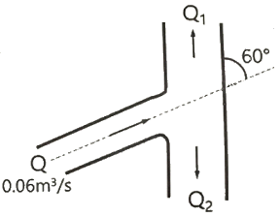

    ① Q1: 0.03m3/s, Q2: 0.03m3/s

    ② Q1: 0.035m3/s, Q2: 0.025m3/s

    ③ Q1: 0.040m3/s, Q2: 0.020m3/s

**❹**Q1: 0.045m3/s, Q2: 0.015m3/s

**44. 동점성계수와 비중이 각각 0.0019m2/s와 1.2인 액체의 점성계수 μ는? (단, 물의 밀도는 1000kg/m3)**

    ① 1.9kgf·s/m2 ② 0.19kgf·s/m2

**❸**0.23kgf·s/m2 ④ 2.3kgf·s/m2

**45. 지름 4cm, 길이 30cm인 시험원통에 대수층의 표본을 채웠다. 시험원통의 출구에서 압력수두를 15cm로 일정하게 유지할 때 2분 동안 12cm3의 유출량이 발생하였다면 이 대수층 표본의 투수계수는?**

    ① 0.008cm/s **❷**0.016cm/s

    ③ 0.032cm/s ④ 0.048cm/s

**46. 폭 35cm인 직사각형 위어(weir)의 유량을 측정하였더니 0.03m3/s이었다. 월류수심의 측정에 1mm의 오차가 생겼다면, 유량에 발생하는 오차는? (단, 유량계산은 프란시스(Francis) 공식을 사용하고, 월류 시 단면수축은 없는 것으로 가정한다.)**

**❶**1.16% ② 1.50%

    ③ 1.67% ④ 1.84%

**47. 안지름 20cm인 관로에서 관의 마찰에 의한 손실수두가 속도수두와 같게 되었다면, 이때 관로의 길이는? (단, 마찰저항 계수 f=0.04 이다.)**

    ① 3m ② 4m

**❸**5m ④ 6m

**48. 폭이 무한히 넓은 개수로의 동수반경(Hydraulic radius, 경심)은?**

    ① 계산할 수 없다. ② 개수로의 폭과 같다.

    ③ 개수로의 면적과 같다. **❹**개수로의 수심과 같다.

**49. 압력 150kN/m2을 수은기둥으로 계산한 높이는? (단, 수은의 비중은 13.57, 물의 단위중량은 9.81kN/m3이다.)**

    ① 0.905m **❷**1.13m

    ③ 15m ④ 203.5m

**50. 수로 폭이 3m인 직사각형 수로에 수심이 50cm로 흐를 때 흐름이 상류(subcritical flow)가 되는 유량은?**

**❶**2.5m3/sec ② 4.5m3/sec

    ③ 6.5m3/sec ④ 8.5m3/sec

**51. 관수로에서 관의 마찰손실계수가 0.02, 관의 지름이 40cm일 때, 관내 물의 흐름이 100m를 흐르는 동안 2m의 마찰손실수두가 발생하였다면 관내의 유속은?**

    ① 0.3m/s ② 1.3m/s

**❸**2.8m/s ④ 3.8m/s

**52. 저수지에 설치된 나팔형 위어의 유량 Q와 월류수심 h와의 관계에서 완전 월류상태는 Q ∝ h3/2이다. 불완전월류(수중위어) 상태에서의 관계는?**

    ① Q ∝ h-1 **❷**Q ∝ h1/2

    ③ Q ∝ h3/2 ④ Q ∝ h-1/2

**53. 다음 중 토양의 침투능(Infiltration Capacity) 결정방법에 해당되지 않는 것은?**

    ① Philip 공식     ② 침투계에 의한 실측법

    ③ 침투지수에 의한 방법    **❹**물수지 원리에 의한 산정법

**54. 원형 관내 층류영역에서 사용 가능한 마찰손실계수 식은? (단, Re : Reynolds 수)**

    ① 1/Re ② 4/Re

    ③ 24/Re **❹**64/Re

**55. 다음 중 도수(跳水, hydraulic jump)가 생기는 경우는?**

    ① 사류(射流)에서 사류(射流)로 변할 때

**❷**사류(射流)에서 상류(常流)로 변할 때

    ③ 상류(常流)에서 상류(常流)로 변할 때

    ④ 상류(常流)에서 사류(射流)로 변할 때

**56. 1cm 단위도의 종거가 1, 5, 3, 1이다. 유효 강우량이 10mm, 20mm 내렸을 때 직접 유출 수문 곡선의 종거는? (단, 모든 시간 간격은 1시간이다.)**

    ① 1, 5, 3, 1, 1 ② 1, 5, 10, 9, 2

**❸**1, 7, 13, 7, 2 ④ 1, 7, 13, 9, 2

**57. 자연하천의 특성을 표현할 때 이용되는 하상계수에 대한 설명으로 옳은 것은?**

    ① 최심하상고와 평형하상고의 비이다.

**❷**최대유량과 최소유량의 비로 나타낸다.

    ③ 개수 전과 개수 후의 수심 변화량의 비를 말한다.

    ④ 홍수 전과 홍수 후의 하상 변화량의 비를 말한다.

**58. 다음 중 부정류 흐름의 지하수를 해석하는 방법은?**

**❶**Theis 방법 ② Dupuit 방법

    ③ Thiem 방법 ④ Laplace 방법

**59. 개수로의 흐름에 대한 설명으로 옳지 않은 것은?**

    ① 사류(supercritical flow)에서는 수면변동이 일어날 때 상류(上流)로 전파될 수 없다.

**❷**상류(subcritical flow)일 때는 Froude 수가 1보다 크다.

    ③ 수로경사가 한계경사보다 클 때 사류(supercritical flow)가 된다.

    ④ Reynolds 수가 500보다 커지면 난류(turbulent flow)가 된다.

**60. 가능최대강수량(PMP)에 대한 설명으로 옳은 것은?**

    ① 홍수량 빈도해석에 사용된다.

    ② 강우량과 장기변동성향을 판단하는데 사용된다.

    ③ 최대강우강도와 면적관계를 결정하는데 사용된다.

**❹**대규모 수공구조물의 설계홍수량을 결정하는데 사용된다.

|  |
| --- |
| **4과목 : 철근콘크리트 및 강구조** |

**61. 그림과 같은 나선철근 단주의 강도설계법에 의한 공칭축강도(Pn)는? (단, D32 1개의 단면적=794mm2, fck=24MPa, fy=400MPa)**

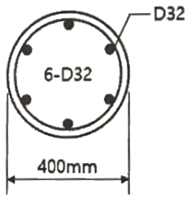

    ① 2648kN ② 3254kN

**❸**3716kN ④ 3972kN

**62. 균형철근량 보다 적고 최소철근량 보다 많은 인장철근을 가진 과소철근 보가 휨에 의해 파괴될 때의 설명으로 옳은 것은?**

**❶**인장측 철근이 먼저 항복한다.

    ② 압축측 콘크리트가 먼저 파괴된다.

    ③ 압축측 콘크리트와 인장측 철근이 동시에 항복한다.

    ④ 중립축이 인장측으로 내려오면서 철근이 먼저 파괴된다.

**63. 직접설계법에 의한 2방향 슬래브 설계에서 전체 정적 계수 휨모멘트(Mo)가 340kN·m로 계산되었을 때, 내부 경간의 부계수 휨모멘트는?**

    ① 102kN·m ② 119kN·m

    ③ 204kN·m **❹**221kN·m

**64. 부재의 설계 시 적용되는 강도감소계수(Ф)에 대한 설명으로 틀린 것은?**

    ① 인장지배 단면에서의 강도감소계수는 0.85이다.

**❷**포스트텐션 정착구역에서 강도감소계수는 0.80이다.

    ③ 압축지배단면에서 나선철근으로 보강된 철근콘크리트부재의 강도감소계수는 0.70이다.

    ④ 공칭강도에서 최외단 인장철근의 순인장변형률(εt)이 압축지배와 인장지배단면 사이일 경우에는, εt가 압축지배변형률 한계에서 인장지배변형률 한계로 증가함에 따라 Ф값을 압축지배단면에 대한 값에서 0.85까지 증가시킨다.

**65. bw=400mm, d=700mm인 보에 fy=400MPa인 D16 철근을 인장 주철근에 대한 경사각 α=60°인 U형 경사 스터럽으로 설치했을 때 전단철근에 의한 전단강도(V2)는? (단, 스터럽 간격 s=300mm, D16 철근 1본의 단면적은 199mm2이다.)**

    ① 253.7kN ② 321.7kN

    ③ 371.5kN **❹**507.4kN

**66. 그림과 같은 필릿용접의 유효목두께로 옳게 표시된 것은? (단, KDS 14 30 25 강구조 연결 설계기준(허용응력설계법)에 따른다.)**

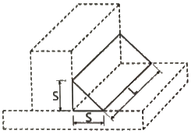

    ① S ② 0.9S

**❸**0.7S ④ 0.5L

**67. 강도설계법에 의한 콘크리트구조 설계에서 변형률 및 지배단면에 대한 설명으로 틀린 것은?**

    ① 인장철근이 설계기준항복강도 fy에 대응하는 변형률에 도달하고 동시에 압축콘크리트가 가정된 극한변형률에 도달할 때, 그 단면이 균형변형률 상태에 있다고 본다.

**❷**압축연단 콘크리트가 가정된 극한변형률에 도달할 때 최외단 인장철근의 순인장변형률 εt가 0.0025의 인장지배변형률 한계 이상인 단면을 인장지배단면이라고 한다.

    ③ 압축연단 콘크리트가 가정된 극한변형률에 도달할 때 최외단 인장철근의 순인장변형률 εt가 압축지배변형률 한계 이하인 단면을 압축지배단면이라고 한다.

    ④ 순인장변형률 εt가 압축지배변형률 한계와 인장지배변형률 한계 사이인 단면은 변화구간 단면이라고 한다.

**68. 경간이 8m인 단순 프리스트레스트 콘크리트보에 등분포하중(고정하중과 활하중의 합)이 w=30kN/m 작용할 때 중앙 단면 콘크리트 하연에서의 응력이 0이 되려면 PS강재에 작용되어야 할 프리스트레스 힘(P)은? (단, PS강재는 단면 중심에 배치되어 있다.)**

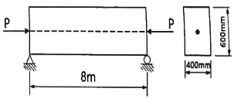

**❶**2400kN ② 3500kN

    ③ 4000kN ④ 4920kN

**69. 표피 철근(skin reinforcement)에 대한 설명으로 옳은 것은?**

    ① 상하 기둥 연결부에서 단면치수가 변하는 경우에 구부린 주철근이다.

    ② 비틀림모멘트가 크게 일어나는 부재에서 이에 저항하도록 배치되는 철근이다.

    ③ 건조수축 또는 온도변화에 의하여 콘크리트에 발생하는 균열을 방지하기 위한 목적으로 배치되는 철근이다.

**❹**주철근이 단면의 일부에 집중 배치된 경우일 때 부재의 측면에 발생 가능한 균열을 제어하기 위한 목적으로 주철근 위치에서부터 중립축까지의 표면 근처에 배치하는 철근이다.

**70. 옹벽의 설계에 대한 설명으로 틀린 것은?**

**❶**무근콘크리트 옹벽은 부벽식 옹벽의 형태로 설계하여야 한다.

    ② 활동에 대한 저항력은 옹벽에 작용하는 수평력의 1.5배 이상이어야 한다.

    ③ 저판의 뒷굽판은 정확한 방법이 사용되지 않는 한, 뒷굽판 상부에 재하되는 모든 하중을 지지하도록 설계하여야 한다.

    ④ 부벽식 옹벽의 저판은 정밀한 해석이 사용되지 않는 한, 부벽 사이의 거리를 경간으로 가정한 교정보 또는 연속보로 설계할 수 있다.

**71. 압축철근비가 0.01이고, 인장철근비가 0.003인 철근콘크리트보에서 장기 추가처짐에 대한 계수(λ△)의 값은? (단, 하중재하기간은 5년 6개월이다.)**

    ① 0.66 ② 0.80

    ③ 0.93 **❹**1.33

**72. 그림과 같은 맞대기 용접의 인장응력은?**

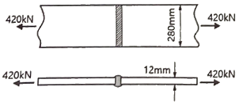

    ① 25MPa **❷**125MPa

    ③ 250MPa ④ 1250MPa

**73. 그림과 같은 단순 프리스트레스트 콘크리트보에서 등분포하중(자중포함) w=30kN/m가 작용하고 있다. 프리스트레스에 의한 상향력과 이 등분포하중이 평형을 이루기 위해서는 프리스트레스 힘(P)을 얼마로 도입해야 하는가?**

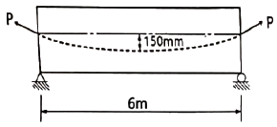

**❶**900kN ② 1200kN

    ③ 1500kN ④ 1800kN

**74. 철근의 이음 방법에 대한 설명으로 틀린 것은? (단, ld는 정착길이)**

    ① 인장을 받는 이형철근의 겹침이음길이는 A급 이음과 B급 이음으로 분류하며, A급 이음은 1.0ld이상, B급 이음은 1.3ld이상이며, 두 가지 경우 모두 300mm 이상이어야 한다.

    ② 인장 이형철근의 겹침이음에서 A급 이음은 배치된 철근량이 이음부 전체 구간에서 해석결과 요구되는 소요 철근량의 2배 이상이고, 소요 겹침이음길이 내 겹침이음된 철근량이 전체 철근량의 1/2 이하인 경우이다.

    ③ 서로 다른 크기의 철근을 압축부에서 겹침이음하는 경우, D41과 D51 철근은 D35 이하 철근과의 겹침이음은 허용할 수 있다.

**❹**휨부재에서 서로 직접 접촉되지 않게 겹침이음된 철근은 횡방향으로 소요 겹침이음길이의 1/3 또는 200mm 중 작은 값 이상 떨어지지 않아야 한다.

**75. 옹벽에서 T형보로 설계하여야 하는 부분은?**

    ① 윗부벽식 옹벽의 전면벽    **❷**뒷부벽식 옹벽의 뒷부벽

    ③ 앞부벽식 옹벽의 저판     ④ 앞부벽식 옹벽의 앞부벽

**76. 그림과 같은 필릿용접에서 일어나는 응력으로 옳은 것은? (단, KDS 14 30 25 강구조 연결설계기준(허용응력설계법)에 따른다.)**

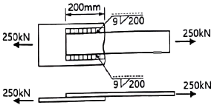

    ① 82.3MPa ② 95.05MPa

**❸**109.02MPa ④ 130.25MPa

**77. 강도설계법에 대한 기본 가정으로 틀린 것은?**

    ① 철근과 콘크리트의 변형률은 중립축부터 거리에 비례한다.

    ② 콘크리트의 인장강도는 철근콘크리트 부재단면의 축강도와 휨강도 계산에서 무시한다.

**❸**철근의 응력이 설계기준항복강도 fy이하일 때 철근의 응력은 그 변형률에 관계없이 fy와 같다고 가정한다.

    ④ 휨모멘트 또는 휨모멘트와 축력을 동시에 받는 부재의 콘크리트 압축연단의 극한변형률은 콘크리트의 설계기준 압축강도가 40MPa 이하인 경우에는 0.0033으로 가정한다.

**78. 철근콘크리트 구조물의 전단철근에 대한 설명으로 틀린 것은?**

**❶**전단철근의 설계기준항복강도는 450MPa을 초과할 수 없다.

    ② 전단철근으로서 스터럽과 굽힘철근을 조합하여 사용할 수 있다.

    ③ 주인장철근에 45°이상의 각도로 설치되는 스터럽은 전단철근으로 사용할 수 있다.

    ④ 경사스터럽과 굽힘철근은 부재 중간높이인 0.5d에서 반력점 방향으로 주인장철근까지 연장된 45°선과 한 번 이상 교차되도록 배치하여야 한다.

**79. 프리스트레스트 콘크리트(PSC)에 대한 설명으로 틀린 것은?**

    ① 프리캐스트를 사용할 경우 거푸집 및 동바리공이 불필요하다.

    ② 콘크리트 전 단면을 유효하게 이용하여 철근콘크리트(RC) 부재보다 경간을 길게 할 수 있다.

    ③ 철근콘크리트(RC)에 비해 단면이 작아서 변형이 크고 진동하기 쉽다.

**❹**철근콘크리트(RC)보다 내화성에 있어서 유리하다.

**80. 나선철근 기둥의 설계에 있어서 나선철근비(ρs)를 구하는 식으로 옳은 것은? (단, Ag: 기둥의 총 단면적, Ach: 나선철근 기둥의 심부 단면적, fyt: 나선철근의 설계기준항복강도, fck: 콘크리트의 설계기준압축강도)**

    ① EMB00007f606f90     **❷**EMB00007f606f92

    ③ EMB00007f606f94     ④ EMB00007f606f96

|  |
| --- |
| **5과목 : 토질 및 기초** |

**81. 그림과 같은 지반에서 재하순간 수주(水柱)가 지표면(지하수위)으로부터 5m이었다. 40% 압밀이 일어난 후 A점에서의 전체 간극수압은? (단, 물의 단위중량은 9.81kN/m3이다.)**

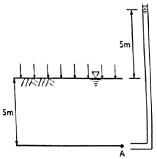

    ① 19.62kN/m2 ② 29.43kN/m2

    ③ 49.05kN/m2 **❹**78.48kN/m2

**82. 다짐곡선에 대한 설명으로 틀린 것은?**

    ① 다짐에너지를 증가시키면 다짐곡선은 왼쪽 위로 이동하게 된다.

**❷**사질성분이 많은 시료일수록 다짐곡선은 오른쪽 위에 위치하게 된다.

    ③ 점성분이 많은 흙일수록 다짐곡선은 넓게 퍼지는 형태를 가지게 된다.

    ④ 점성분이 많은 흙일수록 오른쪽 아래에 위치하게 된다.

**83. 두께 2cm의 점토시료의 압밀시험 결과 전압밀량의 90%에 도달하는데 1시간이 걸렸다. 만일 같은 조건에서 같은 점토로 이루어진 2m의 토층 위에 구조물을 축조한 경우 최종 침하량의 90%에 도달하는데 걸리는 시간은?**

    ① 약 250일 ② 약 368일

**❸**약 417일 ④ 약 525일

**84. Coulomb토압에서 옹벽배면의 지표면 경사가 수평이고, 옹벽배면 벽체의 기울기가 연직인 벽체에서 옹벽과 뒤채움 흙 사이의 벽면마찰각(δ)을 무시할 경우, Coulomb토압과 Rankine토압의 크기를 비교할 때 옳은 것은?**

    ① Rankine토압이 Coulomb토압 보다 크다.

    ② Coulomb토압이 Rankine토압 보다 크다.

**❸**Rankine토압과 Coulomb토압의 크기는 항상 같다.

    ④ 주동토압은 Rankine토압이 더 크고, 수동토압은 Coulomb토압이 더 크다.

**85. 유효응력에 대한 설명으로 틀린 것은?**

**❶**항상 전응력보다는 작은 값이다.

    ② 점토지반의 압밀에 관계되는 응력이다.

    ③ 건조한 지반에서는 전응력과 같은 값으로 본다.

    ④ 포화된 흙인 경우 전응력에서 간극수압을 뺀 값이다.

**86. 포화상태에 있는 흙의 함수비가 40%이고, 비중이 2.60이다. 이 흙의 간극비는?**

    ① 0.65 ② 0.065

**❸**1.04 ④ 1.40

**87. 아래 그림에서 투수계수 k=4.8×10-3cm/s일 때 Darcy 유출속도(v)와 실제 물의 속도(침투속도, vs)는?**

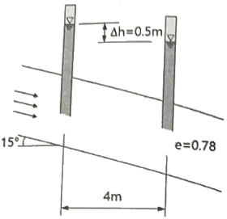

    ① v=3.4×10-4cm/s, vs=5.6×10-4cm/s

    ② v=3.4×10-4cm/s, vs=9.4×10-4cm/s

    ③ v=5.8×10-4cm/s, vs=10.8×10-4cm/s

**❹**v=5.8×10-4cm/s, vs=13.2×10-4cm/s

**88. 포화된 점토에 대한 일축압축시험에서 파괴시 축응력이 0.2MPa일 때, 이 점토의 점착력은?**

**❶**0.1MPa ② 0.2MPa

    ③ 0.4MPa ④ 0.6MPa

**89. 포화된 점토지반에 성토하중으로 어느 정도 압밀된 후 급속한 파괴가 예상될 때, 이용해야 할 강도정수를 구하는 시험은?**

**❶**CU-test ② UU-test

    ③ UC-test ④ CD-test

**90. 보링(boring)에 대한 설명으로 틀린 것은?**

    ① 보링(boring)에는 회전식(rotary boring)과 충격식(percussion boring)이 있다.

    ② 충격식은 굴진속도가 빠르고 비용도 싸지만 분말상의 교란된 시료만 얻어진다.

**❸**회전식은 시간과 공사비가 많이 들뿐만 아니라 확실한 코어(core)도 얻을 수 없다.

    ④ 보링은 지반의 상황을 판단하기 위해 실시한다.

**91. 수조에 상방향의 침투에 의 한 수두를 측정한 결과, 그림과 같이 나타났다. 이때 수조 속에 있는 흙에 발생하는 침투력을 나타낸 식은? (단, 시료의 단면적은 A, 시료의 길이는 L, 시료의 포화단위중량은 γsat, 물의 단위중량은 γwcm이다.)**

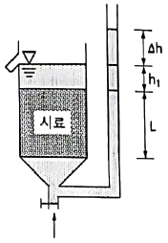

**❶**△h·γw·A     ② △h·γw·(A/L)

    ③ △h·γsat·A     ④ (γsat/γw)·A

**92. 4m×4m 크기인 정사각형 기초를 내부마찰각 ø=20°, 점착력 c=30kN/m2인 지반에 설치하였다. 흙의 단위중량 γ=19kN/m3이고 안전율(FS)을 3으로 할 때 Terzaghi 지지력 공식으로 기초의 허용하중을 구하면? (단, 기초의 근입깊이는 1m이고, 전반전단파괴가 발생한다고 가정하며, 지지력계수 Nc=17.69, Nq=7.44, Nγ=4.97이다.)**

    ① 3780kN **❷**5239kN

    ③ 6750kN ④ 8140kN

**93. 말뚝에서 부주면마찰력에 대한 설명으로 틀린 것은?**

    ① 아래쪽으로 작용하는 마찰력이다.

**❷**부주면마찰력이 작용하면 말뚝의 지지력은 증가한다.

    ③ 압밀층을 관통하여 견고한 지반에 말뚝을 박으면 일어나기 쉽다.

    ④ 연약지반에 말뚝을 박은 후 그 위에 성토를 하면 일어나기 쉽다.

**94. 지반개량공법 중 연약한 점성토 지반에 적당하지 않은 것은?**

    ① 치환 공법 ② 침투압 공법

**❸**폭파다짐 공법 ④ 샌드 드레인 공법

**95. 표준관입시험에 대한 설명으로 틀린 것은?**

    ① 표준관입시험의 N값으로 모래지반의 상대밀도를 추정할 수 있다.

    ② 표준관입시험의 N값으로 점토지반의 연경도를 추정할 수 있다.

    ③ 지층의 변화를 판단할 수 있는 시료를 얻을 수 있다.

**❹**모래지반에 대해서 흐트러지지 않은 시료를 얻을 수 있다.

**96. 하중이 완전히 강성(剛性) 푸팅(Footing) 기초판을 통하여 지반에 전달되는 경우의 접지압(또는 지반반력) 분포로 옳은 것은?**

    ① 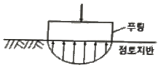

**❷**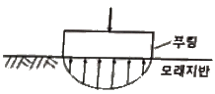

    ③ 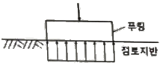

    ④ 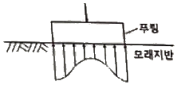

**97. 자연 상태의 모래지반을 다져 emin에 이르도록 했다면 이 지반의 상대밀도는?**

    ① 0% ② 50%

    ③ 75% **❹**100%

**98. 현장 도로 토공에서 모래치환법에 의한 흙의 밀도 시험 결과 흙을 파낸 구멍의 체적과 파낸 흙의 질량은 각각 1800cm3, 3950g이었다. 이 흙의 함수비는 11.2%이고, 흙의 비중은 2.65이다. 실내시험으로부터 구한 최대건조밀도가 2.05g/cm3일 때 다짐도는?**

    ① 92% ② 94%

**❸**96% ④ 98%

**99. 다음 중 사면의 안정해석 방법이 아닌 것은?**

    ① 마찰원법

    ② 비숍(Bishop)의 방법

    ③ 펠레니우스(Fellenius) 방법

**❹**테르자기(Terzaghi)의 방법

**100. 그림과 같은 지반에서 x-x'단면에 작용하는 유효응력은? (단, 물의 단위중량은 9.81kN/m3이다.)**

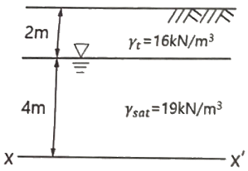

    ① 46.7kN/m2 **❷**68.8kN/m2

    ③ 90.5kN/m2 ④ 108kN/m2

|  |
| --- |
| **6과목 : 상하수도공학** |

**101. 공동현상(cavitation)의 방지책에 대한 설명으로 옳지 않은 것은?**

    ① 마찰손실을 작게 한다.

    ② 흡입양정을 작게 한다.

**❸**펌프의 흡입관경을 작게 한다.

    ④ 임펠러(Impeller) 속도를 작게 한다.

**102. 간이공공하수처리시설에 대한 설명으로 틀린 것은?**

**❶**계획구역이 작으므로 유입하수의 수량 및 수질의 변동을 고려하지 않는다.

    ② 용량은 우천 시 계획오수량과 공공하수처리시설의 강우 시 처리가능량을 고려한다.

    ③ 강우 시 우수처리에 대한 문제가 발생할 수 있으므로 강우 시 3Q처리가 가능하도록 계획한다.

    ④ 간이공공하수처리시설은 합류식 지역 내 500m3/일 이상 공공하수처리장에 설치하는 것을 원칙으로 한다.

**103. 하수관로의 개 보수 계획 시 불명수량산정방법 중 일평균하수량, 상수사용량, 지하수사용량, 오수전환율 등을 주요 인자로 이용하여 산정하는 방법은?**

**❶**물사용량 평가법     ② 일최대유량 평가법

    ③ 야간생활하수 평가법    ④ 일최대-최소유량 평가법

**104. 맨홀에 인버트(invert)를 설치하지 않았을 때의 문제점이 아닌 것은?**

    ① 맨홀 내에 퇴적물이 쌓이게 된다.

**❷**환기가 되지 않아 냄새가 발생한다.

    ③ 퇴적물이 부패되어 악취가 발생한다.

    ④ 맨홀 내에 물기가 있어 작업이 불편하다.

**105. 수중의 질소화합물의 질산화 진행과정으로 옳은 것은?**

**❶**NH3-N → NO2-N → NO3-N

    ② NH3-N → NO3-N → NO2-N

    ③ NO2-N → NO3-N → NH3-N

    ④ NO3-N → NO2-N → NH3-N

**106. 상수도 시설 중 접합정에 관한 설명으로 옳지 않은 것은?**

    ① 철근콘크리트조의 수밀구조로 한다.

    ② 내경은 점검이나 모래반출을 위해 1m 이상으로 한다.

    ③ 접합정의 바닥을 얕은 우물 구조로 하여 접수하는 예도 있다.

**❹**지표수나 오수가 침입하지 않도록 맨홀을 설치하지 않는 것이 일반적이다.

**107. 지름 15cm. 길이 50m인 주철관으로 유량 0.03m3/s의 물을 50m 양수하려고 한다. 양수시 발생되는 총 손실수두가 5m이었다면 이 펌프의 소요축동력(kW)은? (단, 여유율은 0이며 펌프의 효율은 80%이다.)**

**❶**20.2kW ② 30.5kW

    ③ 33.5kW ④ 37.2kW

**108. 우수 조정지의 구조형식으로 옳지 않은 것은?**

    ① 댐식(제방높이 15m 미만)     **❷**월류식

    ③ 지하식     ④ 굴착식

**109. 급수보급율 90%, 계획 1인 1일 최대급수량 440L/인, 인구 12만의 도시에 급수계획을 하고자 한다. 계획 1일 평균급수량은? (단, 계획유효율은 0.85로 가정한다.)**

    ① 33915m3/d ② 36660m3/d

    ③ 38600m3/d **❹**40392m3/d

**110. 하수도의 효과에 대한 설명으로 적합하지 않은 것은?**

    ① 도시환경의 개선 **❷**토지이용의 감소

    ③ 하천의 수질보전 ④ 공중위생상의 효과

**111. 혐기성 소화 공정의 영향인자가 아닌 것은?**

    ① 독성물질 **❷**메탄함량

    ③ 알칼리도 ④ 체류시간

**112. 비교회전도(Ns)의 변화에 따라 나타나는 펌프의 특성곡선의 형태가 아닌 것은?**

    ① 양정곡선 **❷**유속곡선

    ③ 효율곡선 ④ 축동력곡선

**113. 정수시설 중 배출수 및 슬러지처리시설에 대한 아래 설명 중 ㉠, ㉡에 알맞은 것은?**

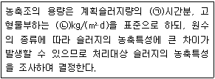

    ① ㉠ : 12~24, ㉡ : 5~10 ② ㉠ : 12~24, ㉡ : 10~20

    ③ ㉠ : 24~48, ㉡ : 5~10 **❹**㉠ : 24~48, ㉡ : 10~20

**114. 우리나라 먹는 물 수질기준에 대한 내용으로 틀린 것은?**

**❶**색도는 2도를 넘지 아니할 것

    ② 페놀은 0.005 mg/L를 넘지 아니할 것

    ③ 암모니아성 질소는 0.5mg/L 넘지 아니할 것

    ④ 일반세균은 1mL 중 100CFU을 넘지 아니할 것

**115. 호소의 부영양화에 관한 설명으로 옳지 않은 것은?**

    ① 부영양화의 원인물질은 질소와 인 성분이다.

    ② 부영양화는 수심이 낮은 호소에서도 잘 발생된다.

    ③ 조류의 영향으로 물에 맛과 냄새가 발생되어 정수에 어려움을 유발시킨다.

**❹**부영양화된 호소에서는 조류의 성장이 왕성하여 수심이 깊은 곳까지 용존산소농도가 높다.

**116. 계획우수량 산정에 필요한 용어에 대한 설명으로 옳지 않은 것은?**

    ① 강우강도는 단위시간 내에 내린 비의 양을 깊이로 나타낸 것이다.

    ② 유하시간은 하수관로로 유입한 우수가 하수관 길이 L을 흘러가는데 필요한 시간이다.

**❸**유출계수는 배수구역 내로 내린 강우량에 대하여 증발과 지하로 침투하는 양의 비율이다.

    ④ 유입시간은 우수가 배수구역의 가장 원거리 지점으로부터 하수관로로 유입하기까지의 시간이다.

**117. 상수도에서 많이 사용되고 있는 응집제인 황산알루미늄에 대한 설명으로 옳지 않은 것은?**

    ① 가격이 저렴하다.

    ② 독성이 없으므로 대량으로 주입할 수 있다.

    ③ 결정은 부식성이 없어 취급이 용이하다.

**❹**철염에 비하여 플록의 비중이 무겁고 적정 pH의 폭이 넓다.

**118. 다음 그림은 포기조에서 부유물질의 물질수지를 나타낸 것이다. 포기조내 MLSS를 3000mg/L로 유지하기 위한 슬러지의 반송비는?**

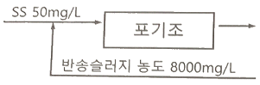

    ① 39% ② 49%

**❸**59% ④ 69%

**119. 하수의 배제방식에 대한 설명으로 옳지 않은 것은?**

    ① 분류식은 관로오접의 철저한 감시가 필요하다.

    ② 합류식은 분류식보다 유량 및 유속의 변화폭이 크다.

**❸**합류식은 2계통의 분류식에 비해 일반적으로 건설비가 많이 소요된다.

    ④ 분류식은 관로내의 퇴적이 적고 수세효과를 기대할 수 없다.

**120. 상수슬러지의 함수율이 99%에서 98%로 되면 슬러지의 체적은 어떻게 변하는가?**

    ① 1/2로 증대 **❷**1/2로 감소

    ③ 2배로 증대 ④ 2배로 감소

**전자문제집 CBT PC 버전** : [www.comcbt.com](https://www.comcbt.com/)  
**전자문제집 CBT 모바일 버전** : [m.comcbt.com](https://m.comcbt.com/)  
**기출문제 및 해설집 다운로드**: [www.comcbt.com/xe](https://www.comcbt.com/xe)  
  
**전자문제집 CBT란?**  
종이 문제집이 아닌 인터넷으로 문제를 풀고 자동으로 채점하며 모의고사, 오답 노트, 해설까지 제공하는 무료 기출문제 학습 프로그램으로 실제 시험에서 사용하는 OMR 형식의 CBT를 제공합니다.  
PC 버전 및 모바일 버전 완벽 연동  
교사용/학생용 관리기능도 제공합니다.  
  
**오답 및 오탈자가 수정된 최신 자료와 해설은 전자문제집 CBT 에서 확인하세요.**

|  |  |  |  |  |  |  |  |  |  |
| --- | --- | --- | --- | --- | --- | --- | --- | --- | --- |
| 1 | 2 | 3 | 4 | 5 | 6 | 7 | 8 | 9 | 10 |
| ③ | ② | ④ | ① | ③ | ③ | ① | ④ | ① | ④ |
| 11 | 12 | 13 | 14 | 15 | 16 | 17 | 18 | 19 | 20 |
| ④ | ④ | ② | ③ | ② | ① | ② | ② | ③ | ② |
| 21 | 22 | 23 | 24 | 25 | 26 | 27 | 28 | 29 | 30 |
| ② | ④ | ① | ② | ③ | ② | ④ | ③ | ② | ③ |
| 31 | 32 | 33 | 34 | 35 | 36 | 37 | 38 | 39 | 40 |
| ① | ② | ② | ④ | ③ | ④ | ④ | ③ | ① | ③ |
| 41 | 42 | 43 | 44 | 45 | 46 | 47 | 48 | 49 | 50 |
| ① | ④ | ④ | ③ | ② | ① | ③ | ④ | ② | ① |
| 51 | 52 | 53 | 54 | 55 | 56 | 57 | 58 | 59 | 60 |
| ③ | ② | ④ | ④ | ② | ③ | ② | ① | ② | ④ |
| 61 | 62 | 63 | 64 | 65 | 66 | 67 | 68 | 69 | 70 |
| ③ | ① | ④ | ② | ④ | ③ | ② | ① | ④ | ① |
| 71 | 72 | 73 | 74 | 75 | 76 | 77 | 78 | 79 | 80 |
| ④ | ② | ① | ④ | ② | ③ | ③ | ① | ④ | ② |
| 81 | 82 | 83 | 84 | 85 | 86 | 87 | 88 | 89 | 90 |
| ④ | ② | ③ | ③ | ① | ③ | ④ | ① | ① | ③ |
| 91 | 92 | 93 | 94 | 95 | 96 | 97 | 98 | 99 | 100 |
| ① | ② | ② | ③ | ④ | ② | ④ | ③ | ④ | ② |
| 101 | 102 | 103 | 104 | 105 | 106 | 107 | 108 | 109 | 110 |
| ③ | ① | ① | ② | ① | ④ | ① | ② | ④ | ② |
| 111 | 112 | 113 | 114 | 115 | 116 | 117 | 118 | 119 | 120 |
| ② | ② | ④ | ① | ④ | ③ | ④ | ③ | ③ | ② |